关于2012级大外普通班学生选修第3学期英语课程的通知

各教学单位：
根据2012级学生培养方案，大外普通班学生第3学期大外课程以必选课方式修读。为做好此项工作，请各学院及时通知学生按要求选课。

教 务 处
二〇一二年十二月二十五日

附件一：2012级大学英语必选课选课时间安排
附件二：大学英语选课操作流程
附件三：备选课程课程描述

附件一：
2012级大学英语必选课选课时间安排

- 选课对象：12级中班（普通班）全体学生。
- 必选科目（限选一门，2分，详见附件“课程描述”）：
1.英语视听说；2.英美文化；3.外刊选读；
4.外国小说选读；5.实用写作；6.实用翻译。
- 选课时间安排
- 预选阶段（预选阶段网上预选不分先后，在规定时间内操作即可。）
1）12月25日（周二）上午9:00至12月26日（周三）晚上9:00，以下第一时间段学院进行预选；
第一时间段（三.1-2）学院
软件学院
城市与环境科学学院
历史文化学院
管理学院
文学院
法学院
教育科学学院
国际交流学院
外国语学院
2）12月27日（周四）上午9:00至12月28日（周五）晚上9:00，以下第二时间段学院进行预选；
第二时间段（三.3-4）学院
数学科学学院
马克思主义学院
经济学院
新闻传播学院
化学学院
生命科学学院
初等教育学院
计算机与信息工程学院
物理与电子信息学院
政治与行政学院
- 正选阶段（正选阶段网上抽签也不分先后，在规定时间内操作即可。）
12月29日（周六）上午9:00至12月30日（周日）上午9:00第一时间段学院（见预选阶段）进行正选抽签；
12月30日（周日）上午9:00至12月31日（周一）晚上9:00第二时间段学院（见预选阶段）进行正选抽签。
- 补退选阶段
2013年 1月1日（周二）上午9:00至2013年1月2日（周三）晚上9:00各学院。
四、选课方法：
具体选课方法见附件“大学英语选课流程”。
请各学院严格按照时间安排进行选课，以保证选课顺利进行。谢谢！

外院教学办
2012年12月24日
附件二：
大学英语选课操作流程
一、大学英语选课操作流程（学生用户）
1.在IE6.0浏览器的地址栏中输入：jw.tjnu.edu.cn 或59.67.71.231，看到如下界面：

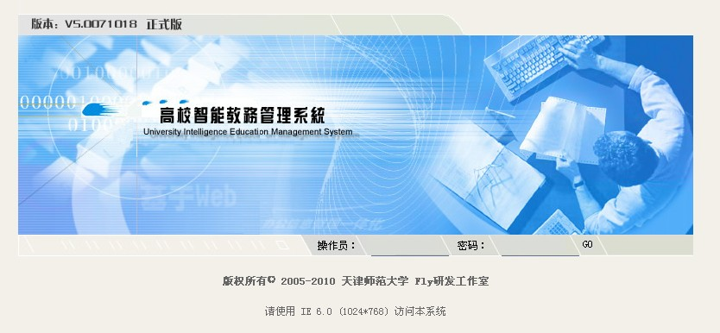
2.在“操作员”一栏中输入学号，在“密码”一栏中输入密码。初始密码为“111111”，进入系统后，请务必修改新密码，以保证个人信息安全。
3. 进入系统后可见如下界面：
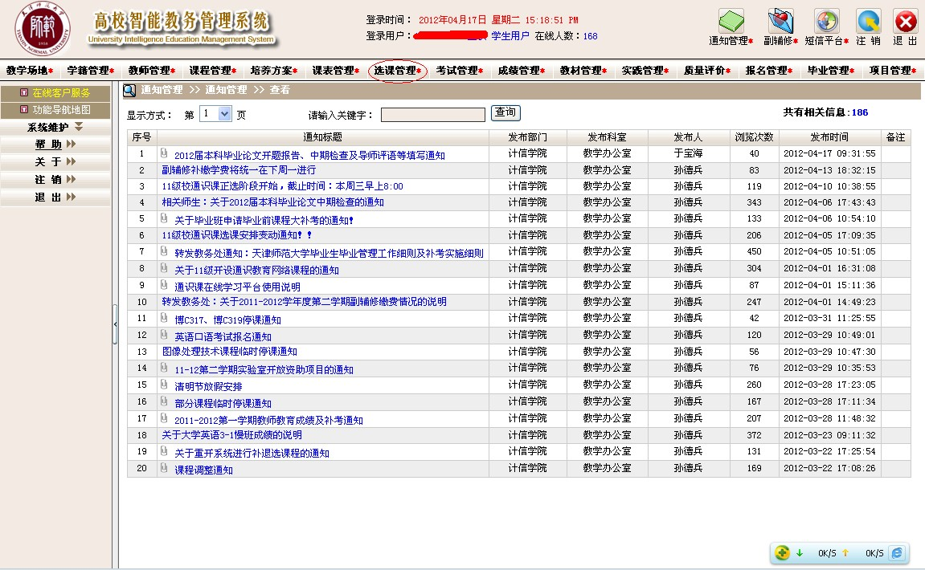
（一）预选阶段操作流程
1.点击中上方的选课管理按钮（红色方框标识）进入选课管理界面，页面左边的内容会改为大学英语选课相关选项，点击大学英语选课（下图左边红色方框标识）进行选课。点击后右上角出现 “大学英语选课” 按钮，如下图。

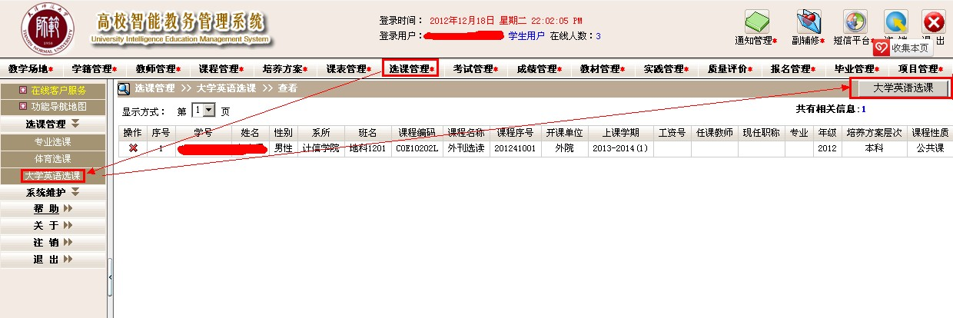

2.进入下图界面，选择 上课学期 2013-2014（1），单击 “查询” 按钮，用鼠标单击拟选课程前面的复选框，并且务必点击“保存”按钮进行保存，否则选课不能成功！

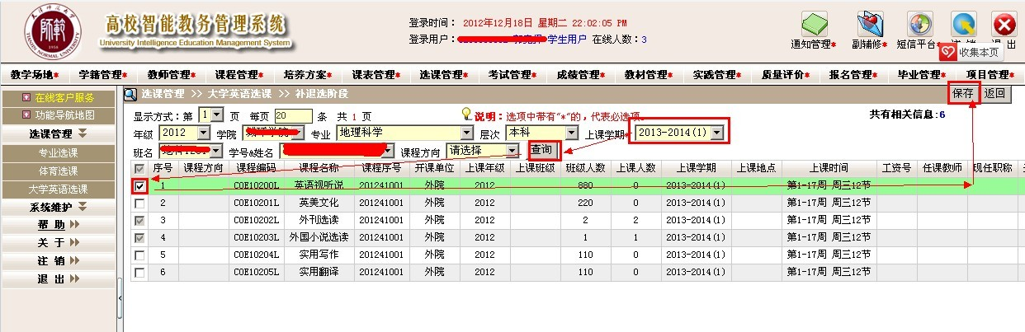

3.点击“返回”按钮（“保存”按钮右边）返回选课管理界面。如果选课成功，则可以看到所选的课程信息。

（二）正选阶段操作流程
1.点击选课管理（下图中上方红色方框标识），页面左边的内容会改为大学英语选课相关选项，点击大学英语选课（下图左边红色方框标识），若选课人数>班级人数，则需进行抽签选课，否则无需抽签。点击后出现 提示对话框，单击 确定 按钮，如下图。

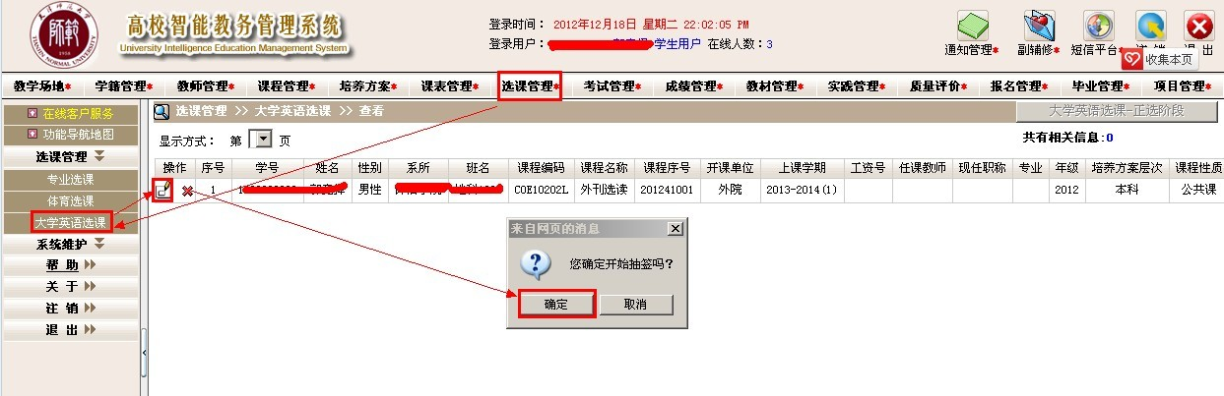

若抽签选中要选的课程，则提示如下图，否则未选中。

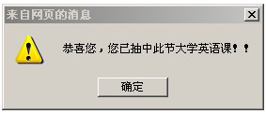

（三）补退选阶段操作流程
1.点击选课管理，页面左边的内容会改为大学英语选课相关选项，点击大学英语选课进行补退选阶段的选课。选择 上课学期 2013-2014（1），单击 “查询” 按钮，点击复选框后，单击右上角“保存”按钮，出现 提示对话框，单击 确定 按钮，如下图。
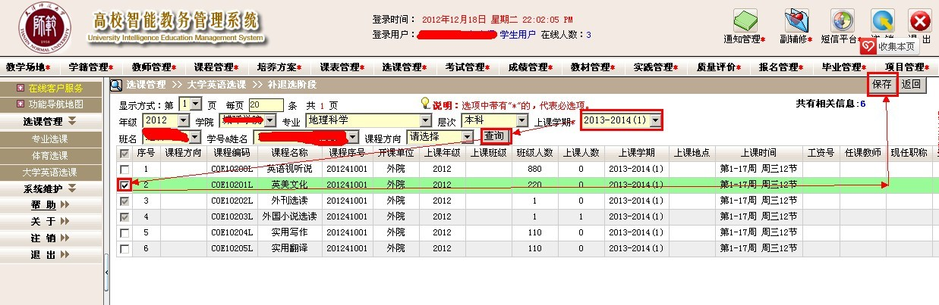

附件三：

备选课程课程描述

《高级视听说》课程描述
《高级视听说》主要以西方国家主流媒体节目的视频材料为教学素材，以多媒体为主要教学手段，通过视、听、说的结合，以直观画面和情节内容为基础开展有针对性的听说训练，旨在提高学生的听力理解和口头表达能力，加深学生对英语国家文化的认识和了解。

《实用翻译》课程描述
本课程的教学目的在于使学生具备基本的笔头英汉互译能力。通过对汉英两种语言的对比和分析以及各种不同的翻译方法和技巧的介绍，使学生掌握汉英双语翻译的基本理论、掌握最基本的翻译技巧并具备英汉互译的能力。

《英语国家概况》课程描述
《英语国家概况》“A Guide to English-Speaking Countries”是高等学校英语拓展系列教材之一，它是一门非英语专业学生提升英语知识和水平的选修课。 设置本课程的目的是为了使非英语专业专科学生了解主要英语国家的文化，地理，历史，经济和政治等方面的概况；了解主要英语国家的文化传统，风俗习惯和社会生活的其他有关情况。本课程是一门实用性很强的文化知识课程。学生通过阅读主要英语国家的背景材料，一方面可以扩大知识面，另一方面也可以提高英语阅读的能力，便于了解主要英语国家的概况。课程主要介绍了英国、爱尔兰共和国、美国、加拿大、澳大利亚、新西兰共六个英语国家，从各国的地理、历史、语言、政治、经济、教育、文化、宗教和文学等方面描述，且各有侧重点，使学生对主要英语国家达到基本的了解。
课程内容包括:
Part One the United Kingdom of Great Britain and Northern Ireland
Chapter 1 Geography, People and Language
Chapter 2 History
Chapter 3 Government and the Commonwealth
Chapter 4 Economy
Chapter 5 Education, Media and Holiday
Chapter 6 Literature
Part Two the Republic of Ireland
Chapter 7 Society and Culture
Part Three the United States of America
Chapter 8 Geography and People
Chapter 9 History
Chapter 10 Government
Chapter 11 Economy
Chapter 12 Education, Media and Holiday
Chapter 13 Literature
Part Four Canada
Chapter 14 Geography and History
Chapter 15 Government and Society
Part Five Australia
Chapter 16 Geography and History
Chapter 17 Government and Society
Part Six New Zealand
Chapter 18 Society and Culture

《英语报刊选读》课程描述
经过本课程学习，使学生在阅读理解能力上能基本读懂英语国家大众性报纸杂志的一般性题材的文章，提高英语报刊阅读速度、拓展阅读范围及深化阅读深度。报刊选材广泛，包括：社会焦点透视、社会人生、文教医疗、财政经济、政治体制、科技军事、观念信仰、家庭生活、艺术青春、环境保护、体育运动等。课上，教师根据报刊内容增加英美文学、西方风俗文化、日常交际用语等知识。扩大学生知识面、开阔其视野，加深其对外部世界的了解，借鉴和吸收外国文化精华，提高文化素养。

《英语短篇小说选读》课程描述
文学读物可以进一步加强学生的语感，扩大学生的眼界，增强学生语言的综合能力。通过阅读不同作者的不同作品，可以了解他们各自的创作风格，领略到英语语言的精妙和生动；而且，可以使学生了解更多的历史知识、人生态度、文化差异、人生的真谛，使学生的人格更加完善。本课程旨在用最优美的文学语言素材培养学生的语言能力，让学生在欣赏名著的娱乐中轻松的学习语言。通过本课程的学习，可以增强学生的文学欣赏能力，扩大学生的知识面，同时使学生更多的了解英语国家的社会、历史、文化、风俗等各方面的知识。期间穿插讲授英语小说的基本要素和欣赏方法，采用讲授和学生讨论相结合的方式使学生在实际阅读的过程中学会如何欣赏文学作品。

《英语实用写作》课程描述
《英语实用写作》同时具有理论性和实践性的特点，注重英语使用者的综合能力和实践能力，是英语为母语或第二语言的学习者必须具备的基本素质。本课程旨在提高ESL学习者对英语写作的兴趣、理解和实践，帮助其逐步摆脱模式化思维，在写作实践中提倡并强化英语思维和创作性思维、地道措辞和文化融合，从课堂教学、课后习作、点评互评、美文共赏等各个细节进行指导，力争使学习者在人文素质、思维模式、语言能力三个方面得到提高。
本课程是面向非英语类本科大学生开设的自主发展型选修课程，目的在于培养学生用英语书面语交流和沟通的能力，规范学生英语写作的技能，训练学生严密的逻辑思维和独立的创新思维，提高他们的语言输出水平，使他们能够写出逻辑合理、语言通畅的各种简单应用文体，包括提纲、摘要、通知、便条、信件、贺卡等。同时训练学生掌握各种文体的写作技巧及其不同的篇章结构，熟悉并能够写作描写文、记叙文、说明文和议论文，为工作实践中英语书面语的规范应用打下良好的基础。
本课程教学内容的安排从文稿的形式，标点到词语的选用和句子结构的正确表达入手，逐步学习和掌握段落写作技巧，进而接触英语篇章写作四种基本文体和英语应用文体的训练，教学采用讲练结合，读写结合，课内课外结合的形式。教学考核采用形成性评价与终结性评价相结合的方式。

